ПЕРМЬ (РОБОТЫ, НОВЫЙ ЗООПАРК И ДРЕВНОСТИ)
ОСЕНЬ 2026
1 день/2 ночи

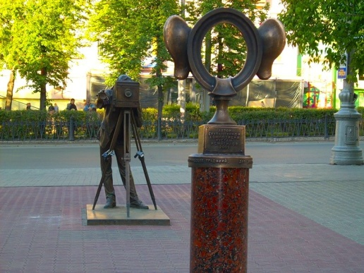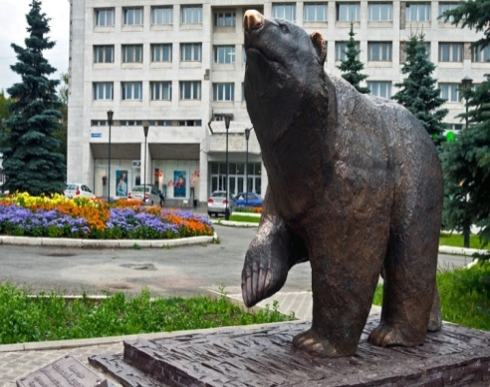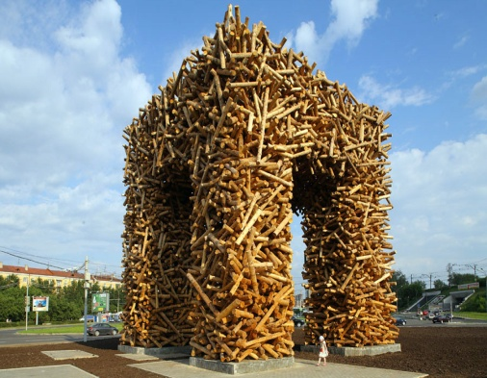

Описание: вы познакомитесь с городом Пермь. Крупный промышленный город удивит вас своей культурной наполненностью и преподнесет массу приятных сюрпризов. Вас ждет автобусно-пешеходная экскурсия по городу, экскурсия на ПРОИЗВОДСТВО РОБОТОВ, новый зоопарк и экскурсия в музей Пермских древностей. Весь день с Вами находится заботливый сопровождающий, который решит все возникающие вопросы, а также экскурсовод, который расскажет ребятам много интересного. Скучать не придется!
Программа тура:
1 день
22.40 – Сбор группы на ж/д вокзале г. Тюмени
Выезд в 23:39 по местному времени - отправление на поезде (плацкарт)
2 день
10.58 - Встреча группы на ж/д вокзале. Трансфер на обед.
11.30-12.10 – Обед в кафе города.

12.30-14.00 – Автобусно-пешеходная обзорная экскурсия по Перми с осмотром скульптур «Пермяк - соленые уши» и «Пермский медведь», арт-объекта «Пермские ворота» и др. Маршрут позволяет почувствовать атмосферу Прикамья, увидеть, как в городе сочетаются старинные традиции, промышленное наследие и современные пространства.

14.00-15.00 – Экскурсия в музей Пермских древностей.
Музей пермских древностей – путешествие в прошлое Земли, во времена удивительных растений и загадочных животных, которых изучает наука палеонтология. Большинство из них исчезли навсегда, оставив лишь следы в летописи планеты: динозавры юрского периода, мамонты и шерстистые носороги четвертичного периода, и многие другие остались лишь в палеонтологической летописи. И только некоторые смогли пережить эпохи Великих вымираний и сохраниться до наших дней – они называются «живыми ископаемыми». В недрах Пермского края скрыта летопись пермского периода, которую впервые в мире «прочитал» шотландский геолог Родерик Мурчисон в 1841 году. Изучив горные породы и окаменелости пермской земли, он писал: "...мы решились обозначить их [горные породы] по имени древнего царствия Биармии, или Пермии". Так Пермский край оказался навсегда вписан в геологический календарь всей планеты, наряду с Юрскими горами на границе Швейцарии и Франции или английским графством Девоншир.

15.30-16.30 – Экскурсия по производству «Промобот»
О чем вы узнаете:
Обзорная экскурсия познакомит жителей и гостей города:
с инновационным отечественным производством,
с историей компании
Вы увидите как происходит разработка и создание роботов.
Расскажем, как Пермь стала столицей робототехники, кто из первых лиц государства посетил наше предприятие и как можно изготовить робота-двойника.
Пройдем по маршруту изготовления робота от детали до тестирования, «вживим» волосы и узнаем ответ на извечный вопрос: когда будет восстание машин?
Экскурсанты узнают основные тенденции и перспективы робототехники, расскажем о наших продуктах, сферах применения и готовых решениях.

17.00-18.00 - Посещение Пермского зоопарка.
Новая территория зоопарка представляет собой современный комплекс,
соответствующий международным стандартам содержания диких животных в неволе.
Общая площадь природно-ландшафтного парка составляет 25 гектаров, что в 16 раз больше площади старого зоопарка.
Более 90 просторных вольеров, максимально приближенных к естественной среде обитания для представителей различных видов фауны, 54 искусственных водоема, технологические сооружения для обеспечения жизнедеятельности обитателей.
18.30-19.30 – Ужин в кафе города.
19.30 – Трансфер на ж/д вокзал Пермь-2.
20.52 – Отправление поезда из Перми.

3 день
07.17 – Прибытие в Тюмень.

Стоимость:
Количество, чел. | 20+2 | 25 + 2 | 30+3 | 40 + 4
Руб./чел. | 18 700 | 17 800 | 17 500 | 16 500

Доплата за взрослого в составе группы 3300 рублей.

В стоимость тура включено:
- ж/д проезд Тюмень-Пермь-Тюмень (плацкарт с постельным бельем);
- автобусное обслуживание по маршруту;
- экскурсионное сопровождение;
- обед, ужин;
- экскурсионная программа;
- сопровождение группы.

